Občanské sdružení
PORUCHY AUTISTICKÉHO SPEKTRA

zve širokou veřejnost s dětmi (s autismem, tělesným, mentálním či kombinovaným postižením), „zdravé“, jejich sourozence, rodiče, odborníky, asistenty PAS

na přednášku na téma AUTISMUS
Lektor: Mgr. Zuzana Poláková, DiS.

Kdy? SOBOTA 18. března 2014 (od 17:00 do 18:00 hod.)
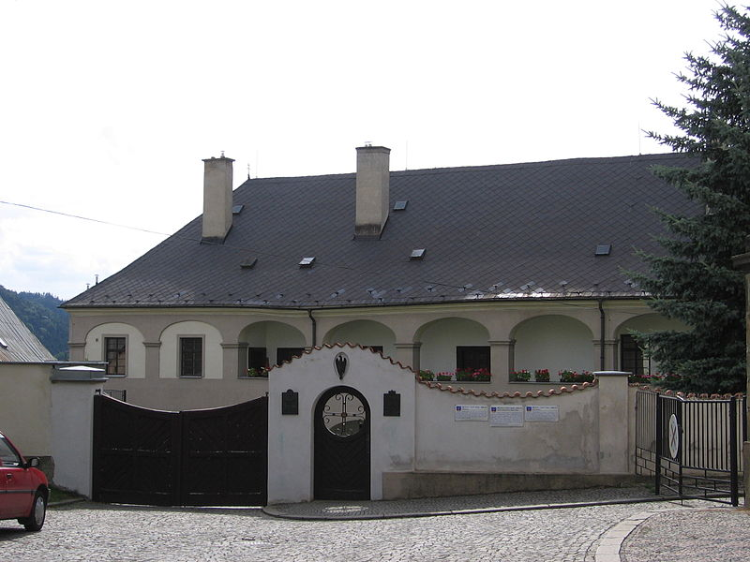
Kde? Fara – Ústí nad Orlicí (Kostelní 19)

Vstupné: dobrovolné

Je zajištěno malé občerstvení a pitný režim !!!

- Současně s přednáškou bude probíhat Výstava fotografií a obrazů dětí s autismem ze Soutěže
- Je možné se více dozvědět o činnosti o. s. PAS a plánovaných akcích

V případě zájmu je třeba vyplnit Závaznou přihlášku a odeslat ji na e-mailovou adresu: zuzka.zuzu@seznam.cz mobil: 777 882 337
Na shledanou se těší za o. s. PAS
Zuzana Poláková

AKCE JE PODPOROVÁNA:


Z á v a z n á p ř i h l á š k a

Přednáška o AUTISMU

Počet dospělých – jejich jména + vztah k dětem:
….................................................................................................................................
….................................................................................................................................
.....................................................................................................................................
.....................................................................................................................................

Telefonický kontakt:….................................................................................................................................
E-mail:….................................................................................................................................

Počet dětí (jména) + jejich diagnóza a věk ….................................................................................................................................
….................................................................................................................................
….................................................................................................................................
.....................................................................................................................................
.....................................................................................................................................
.....................................................................................................................................

Závazně přihlašuji …............ dětí, …............... dospělých na tuto akci.

…...............................................
(PODPIS)

